СПб НИУ ИТМО

кафедра ИПМ

Вычислительная математика

Лабораторная работа № 2

Численные интегрирования методом Симпсона

с заданной точностью

Работу выполнил:

Студент II курса

Группы № 2120

Журавлев Виталий

Преподаватель:

Шипилов П. А.

Санкт-Петербург

2013 г.
Цель работы:
Организовать вычислительный алгоритм для числового интегрирования методом Симпсона с заданной точностью.
Описание метода:
Пусть функция y = f(x) непрерывна на отрезке [a; b] и нам требуется вычислить определенный интеграл 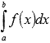
Разобьем отрезок $[a; b]$ на n элементарных отрезков
длины $h=\frac{b-a}{n}$.
Пусть точки являются серединами отрезков
соответственно. В этом случае все "узлы" определяются из равенства .
На каждом интервале подынтегральная функция приближается квадратичной параболой $y=ax^{2}+bx+c$, проходящей через точки .
Это делается для того, чтобы в качестве приближенного значения определенного интеграла взять 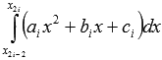
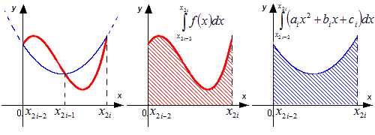
Тогда по формуле Симпсона интеграл будет иметь вид:
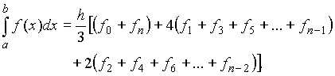
В формуле выражения в скобках представляют собой суммы значений подынтегральной функции соответственно на концах нечетных и четных внутренних отрезков.
Алгоритм:

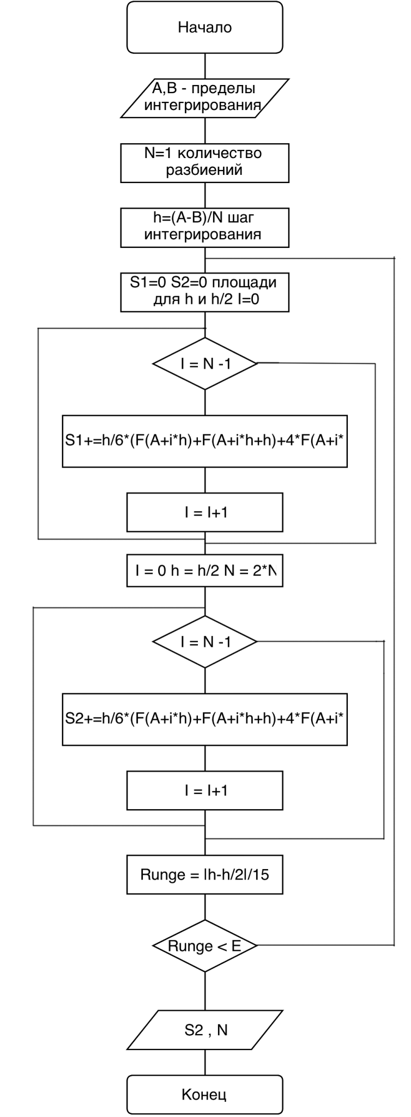

//площадь i-того участка интегрирования
(для h)

//площадь i-того участка интегрирования
(для h/2)

// формула Оценки Рунге (k=15)

Текст программы:
public class Vich_Math_2lab
{
public static void main(String[ ] args)
{
double e = 1e-6;
int N = 1;
double A, B, I1, I2, Runge;
System.out.println("Input A and B");
Scanner SC = new Scanner(System.in);
A = SC.nextDouble();
B = SC.nextDouble();
double h = (B-A)/(N);
do
{
I1=0;
I2=0;
for(long i=0;i<N;i++)
{
I1+=h/6*(F(A+i*h)+F(A+i*h+h)+4*F(A+i*h+h/2));
}
h/=2;
N*=2;
for(long i=0;i<N;i++)
{
I2+=h/6*(F(A+i*h)+F(A+i*h+h)+4*F(A+i*h+h/2));
}
Runge = Math.abs(I1-I2)/15;

}
while(Runge>e);
System.out.println("E = " + e);
System.out.println("Runge = " + Runge);
System.out.println("N = " + N);
System.out.println("I = " + I2);
}

public static double F(double x)
{
double degree = x*Math.PI/180;
double result;
result = Math.pow(Math.E,x) - Math.cos(degree);
return result;
}
}
Тестирование:

- Используемая функция: $f\left(x\right)=e^{x}-cos⁡(x)$
Заданная точность: $ε={10}^{-3}$
Область: $[1; 15]$

Результат = 3,269*10⁶
Оценка Рунге = 6,344*10⁻⁴
Количество разбиений = 512
- Используемая функция: $f\left(x\right)=e^{x}-cos⁡(x)$
Заданная точность: $ε={10}^{-8}$
Область: $[1; 15]$

Результат = 3,269*10⁶
Оценка Рунге = 9,778*10⁻⁹
Количество разбиений = 8192
- Используемая функция: $f\left(x\right)=e^{x}-cos⁡(x)$
Заданная точность: $ε={10}^{-5}$
Область: $[0,7;23,9]$

Результат = 2,397*10¹⁰
Оценка Рунге = 2.289*10⁻⁹
Количество разбиений =32768

- Используемая функция: $f\left(x\right)=e^{x}-cos⁡(x)$
Заданная точность: $ε=1$
Область: $[-156,25;25,164]$

Результат = 8,48*10¹⁰
Оценка Рунге = 0,44
Количество разбиений =16384

Вывод:

В процессе выполнения лабораторной работы был рассмотрен метод парабол (метод Симпсона). Была рассмотрена реализация этого метода с заданной точностью. Метод позволяет достаточно точно рассчитать значение интеграла, однако он довольно ресурсоемкий, т.к. выполняются очень большие операции и не подходит для сложных функциях при высокой точности.

